**OSNOVNA ŠKOLA IVANA PERKOVCA**

**Šenkovec, Zagrebačka 30**

**Š k o l s k a k u h i n j a**

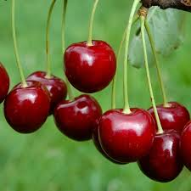

**J E L O V N I K**

**PRODUŽENI BORAVAK**

**26.05.2025. – 30.05.2025.**

***DORUČAK RUČAK***

***PONEDJELJAK:***

*Kukuruzni/polubijeli kruh, Varivo od leće s hrenovkama,*

*maslac, med, kakao kruh, voće*

***UTORAK:***

*Topli sendvič, sok Varivo od mahuna s junetinom,*

*kukuruzni kruh, voće*

***SRIJEDA:***

*Kukuruzni žganci, mlijeko Tjestenina s puretinom u bijelom umaku,*

*salata, punozrnati/polubijeli kruh, voće*

***ČETVRTAK:***

*Kajgana, svježa paprika, Piletina u umaku od povrća, riža,*

*polubijeli kruh kruh, voće*

***PETAK:***

*/*

D o b a r t e k !